ПОВОЛЖСКИЙ ГОСУДАРСТВЕННЫЙ ТЕХНОЛОГИЧЕСКИЙ УНИВЕРСИТЕТ
ПРАКТИЧЕСКАЯ РАБОТА № 4
Разработка веб-страниц средствами HTML, CSS и JavaScript
по дисциплине «Веб-разработка»

Выполнил: студент
Петров Артём ИСТ-37

Йошкар-Ола
2026
Цель работы
Освоить создание простых веб-страниц с использованием HTML, CSS и JavaScript, научиться размещать текстовый и графический контент, подключать библиотеку jQuery для создания всплывающих подсказок, разработать страницу 404 и реализовать интерактивный список задач ToDo с последующим улучшением его визуального оформления.
1 ЗАДАНИЕ
Создание HTML и размещение текстового контента.
В рамках задания была создана веб-страница welcome.html. На странице размещён заголовок «Добро пожаловать» и текстовый контент, оформленный в виде параграфов. Для выделения полужирного текста использован тег <strong>, а слово «Сегодня» размечено тегом <time> как текущая дата. Страница проверена в браузере.
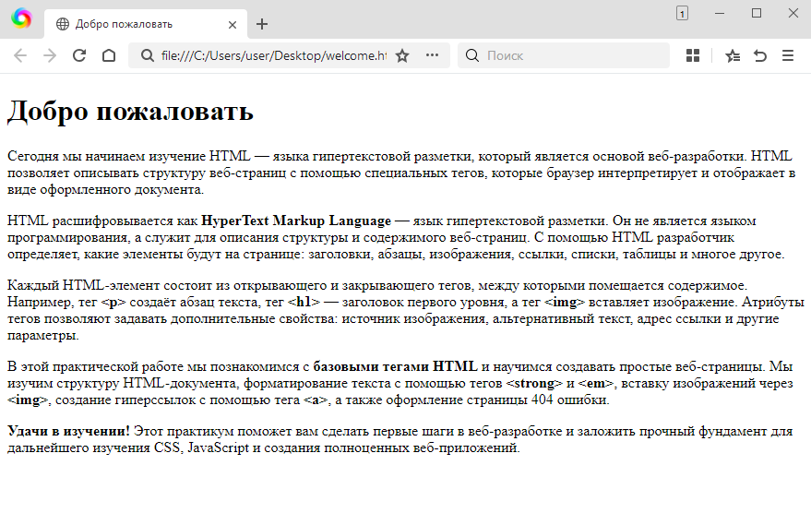
Рисунок 1 — Результат размещения текстового контента
2 ЗАДАНИЕ
Размещение графики.
Для выполнения задания создана страница signs.html. В проект добавлен каталог img/signs, в который помещены изображения дорожных знаков. Изображения размещены внутри параграфов с использованием тега <img>. Для идентификации знаков реализованы всплывающие подсказки Tooltip на основе библиотеки jQuery UI. Для изображений использованы атрибуты data-hint с текстом подсказки и class со значением tooltip.
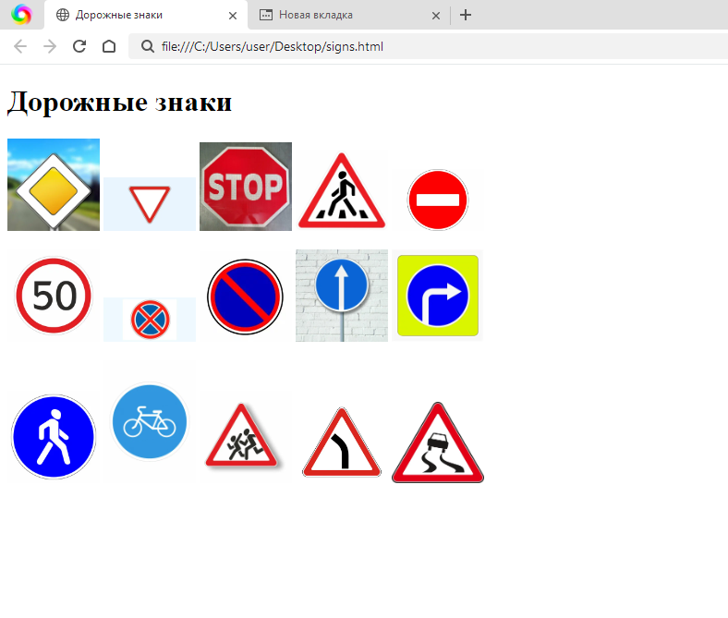
Рисунок 2 — Размещение изображений дорожных знаков
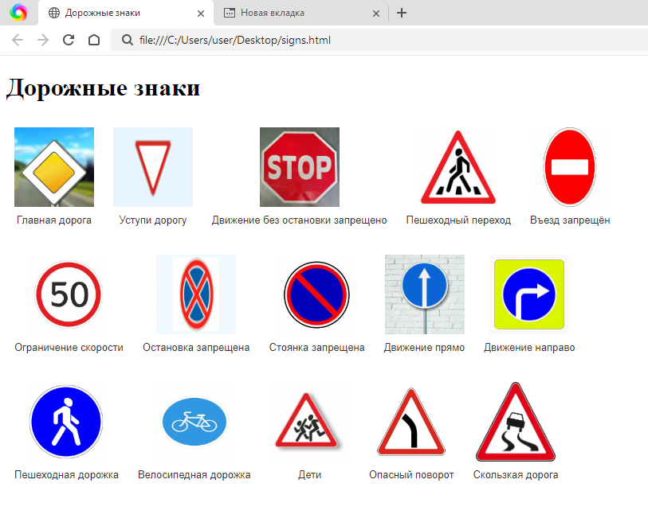
Рисунок 3 — Дорожные знаки с идентифицирующими подсказками
3 ЗАДАНИЕ
Разработка страницы 404 для сайта.
Создана веб-страница 404_page.html, предназначенная для отображения пользователю при обращении к несуществующему адресу. На странице размещена информация об ошибке, предложено вернуться на главную страницу, а в качестве фоновой графики использовано тематическое изображение. Дизайн страницы выполнен самостоятельно.
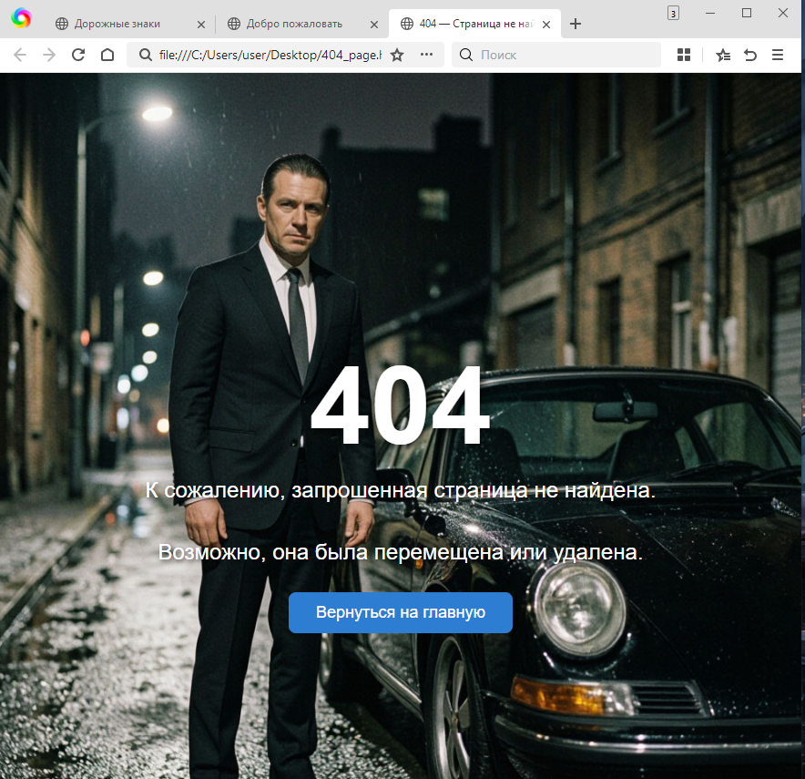
Рисунок 4 — Разработанная страница 404
4 ЗАДАНИЕ
Создание списка дел ToDo.
Для реализации списка задач создана страница todo_list.html. В ней размещены поле для ввода задачи, кнопка добавления и контейнер для отображения созданных задач. Стили вынесены в отдельный файл css/styles.css, а функциональность добавления и удаления задач реализована в файле js/todo.js.
На первом этапе была проверена базовая работа списка: пользователь вводит текст задачи и добавляет её в список, после чего задачу можно удалить соответствующей кнопкой.
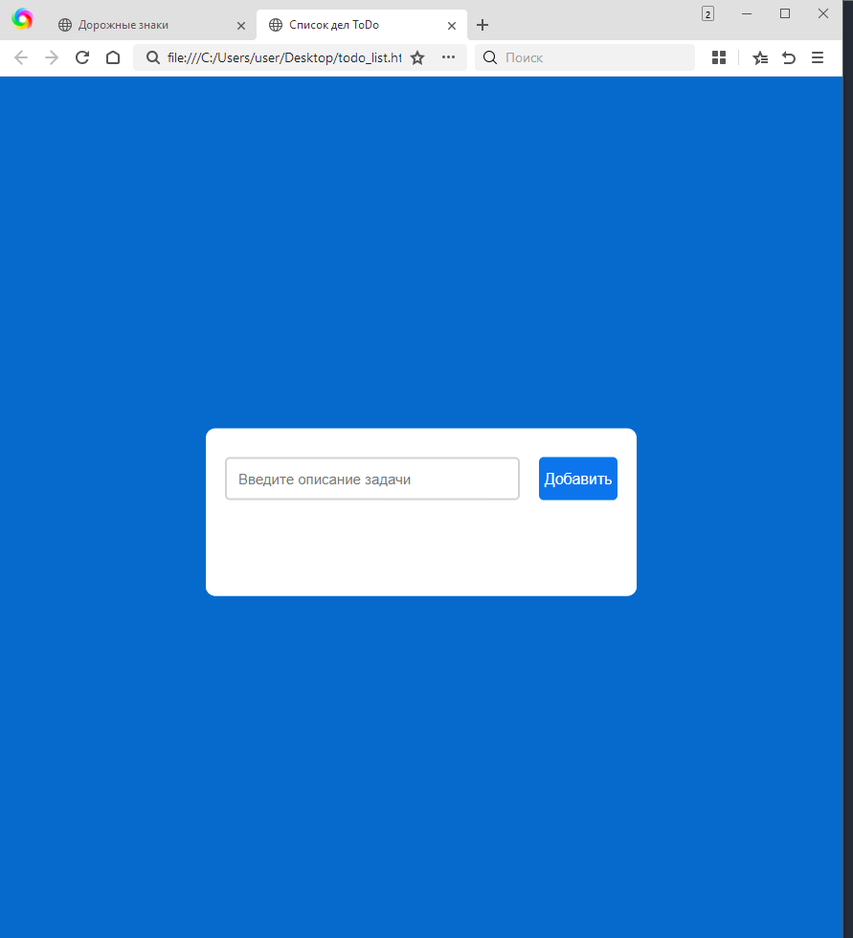
Рисунок 5 — Первоначальный интерфейс списка задач ToDo

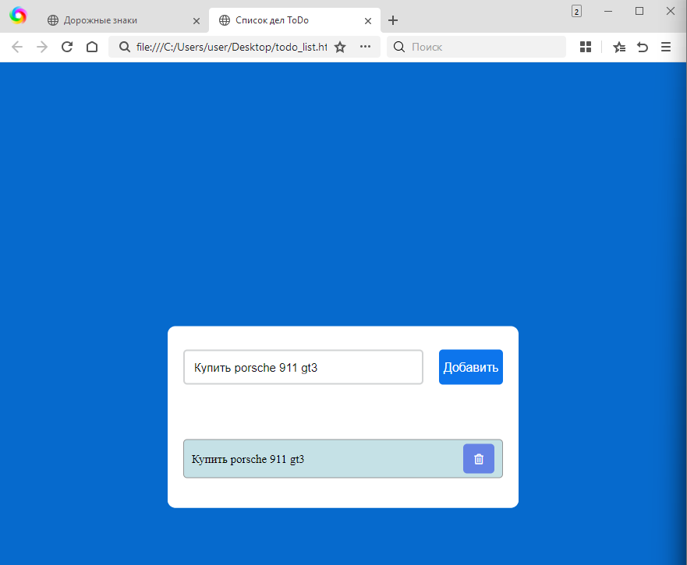
Рисунок 6 — Результат добавления задачи в список
После проверки базовой реализации интерфейс был улучшен за счёт графических элементов. Вместо однотонного синего фона использовано изображение, кнопки дополнены SVG-иконками, изменено цветовое оформление элементов и увеличено поле ввода. Это позволило сделать интерфейс более выразительным и удобным для пользователя.

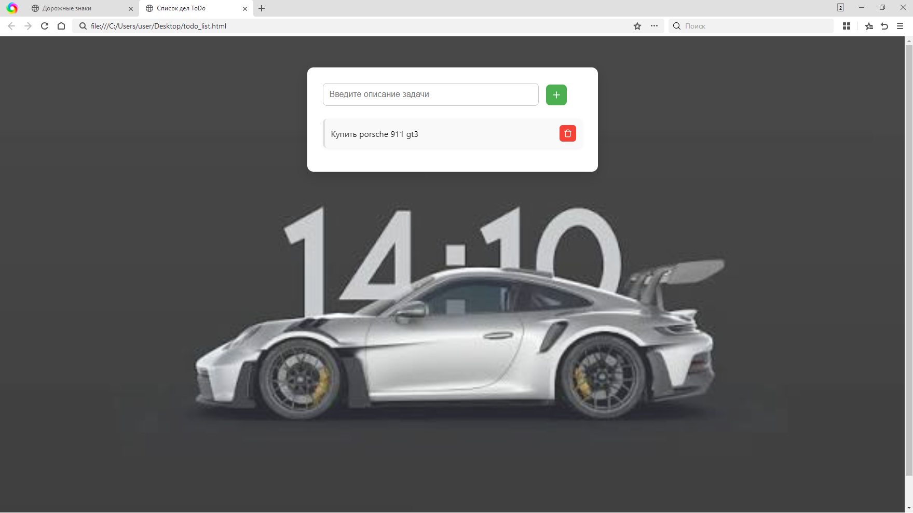
Рисунок 7 — Улучшенный дизайн списка задач ToDo

ЗАКЛЮЧЕНИЕ
В ходе практической работы были разработаны несколько веб-страниц средствами HTML, CSS и JavaScript. Создана страница с текстовым контентом, выполнено размещение изображений дорожных знаков и реализованы всплывающие подсказки с использованием jQuery UI. Разработана собственная страница 404 с фоновой графикой. Также создан интерактивный список задач ToDo с возможностью добавления и удаления элементов, после чего его внешний вид был улучшен с помощью графического оформления и SVG-иконок. Полученные результаты закрепили практические навыки создания структуры веб-страниц, подключения CSS и JavaScript и разработки простых интерактивных элементов.
КОНТРОЛЬНЫЕ ВОПРОСЫ
1. Что такое HTML и какова его основная функция в веб-разработке?
HTML — язык гипертекстовой разметки, используемый для создания структуры и содержимого веб-страницы.
2. Какова структура базового HTML-документа? Приведите пример.
Базовый документ содержит <!DOCTYPE html>, элементы <html>, <head> и <body>. В head размещаются служебные данные, а в body — отображаемое содержимое страницы.
3. Что такое тег <head> и какую информацию он содержит?
Тег <head> содержит служебную информацию документа: кодировку, заголовок страницы, подключения CSS и JavaScript, метаданные и другие настройки.
4. Какой тег используется для заголовка страницы и как его правильно использовать?
Для основного заголовка содержимого используется тег <h1>. Заголовки должны располагаться в логической иерархии.
5. Что такое тег <body> и какую роль он играет в HTML-документе?
Тег <body> содержит видимое пользователю содержимое веб-страницы: текст, изображения, ссылки, формы и другие элементы.
6. Как создать заголовки разных уровней с помощью тегов HTML?
Используются теги от <h1> до <h6>, где <h1> является заголовком самого высокого уровня.
7. Что такое тег <p> и как он используется для создания абзацев?
Тег <p> предназначен для создания отдельных абзацев текста.
8. Как создать гиперссылку с помощью тега <a>? Какие атрибуты он поддерживает?
Гиперссылка создаётся тегом <a>. Основной атрибут href задаёт адрес перехода; также могут использоваться target, title и другие атрибуты.
9. Как вставить изображение на веб-страницу с использованием тега <img>?
Изображение вставляется тегом <img> с указанием пути к файлу в атрибуте src. Для альтернативного описания используется alt.
10. Как создать неупорядоченный и упорядоченный список в HTML? Приведите примеры.
Неупорядоченный список создаётся тегом <ul> с элементами <li>, а упорядоченный — тегом <ol> с элементами <li>.
11. Что такое таблицы в HTML и как они создаются с помощью тегов <table>, <tr>, <th> и <td>?
Таблица создаётся тегом <table>. <tr> задаёт строку, <th> — заголовочную ячейку, а <td> — обычную ячейку.
12. Как создать форму для ввода данных с использованием тегов <form> и <input>?
Форма создаётся тегом <form>, а поля ввода — элементами <input> с соответствующим атрибутом type.
13. Что такое атрибут alt в теге <img> и почему он важен?
Атрибут alt содержит альтернативное текстовое описание изображения. Он важен для доступности и отображается, если изображение не загрузилось.
14. Каковы основные семантические теги в HTML и их назначение?
К основным относятся <header>, <nav>, <main>, <section>, <article>, <aside> и <footer>. Они обозначают смысловые части структуры страницы.
15. Что такое страница 404 и когда она отображается?
Страница 404 отображается, когда сервер не может найти запрошенный пользователем ресурс.
16. Как оформить страницу 404 с помощью HTML? Какие элементы стоит включить?
Можно разместить сообщение об ошибке, номер 404, краткое объяснение, фоновую графику и ссылку или кнопку возврата на главную страницу.
17. Как использовать тег <meta> для настройки параметров страницы, таких как кодировка?
Например, <meta charset="UTF-8"> задаёт кодировку документа UTF-8.
18. Что такое атрибут href в теге <a> и как он влияет на навигацию?
href содержит адрес ресурса, на который перейдёт пользователь после нажатия на ссылку.
19. Как создать кнопку с помощью тега <button> и как она может взаимодействовать с формами?
Кнопка создаётся тегом <button>. С помощью JavaScript она может выполнять действия, а внутри формы — инициировать отправку или другие операции.
20. Какие рекомендации по дизайну и содержанию следует учитывать при создании страницы 404?
Страница должна ясно сообщать об ошибке, сохранять стиль сайта, содержать понятную навигацию и полезное действие, например возврат на главную страницу.

